GAME MANIA – API Login

Método POST

Inserindo novo usuário no DB.json:

- e-mail: cobaia@xxx.xx
- password: 1234567
- nome: Cobaia

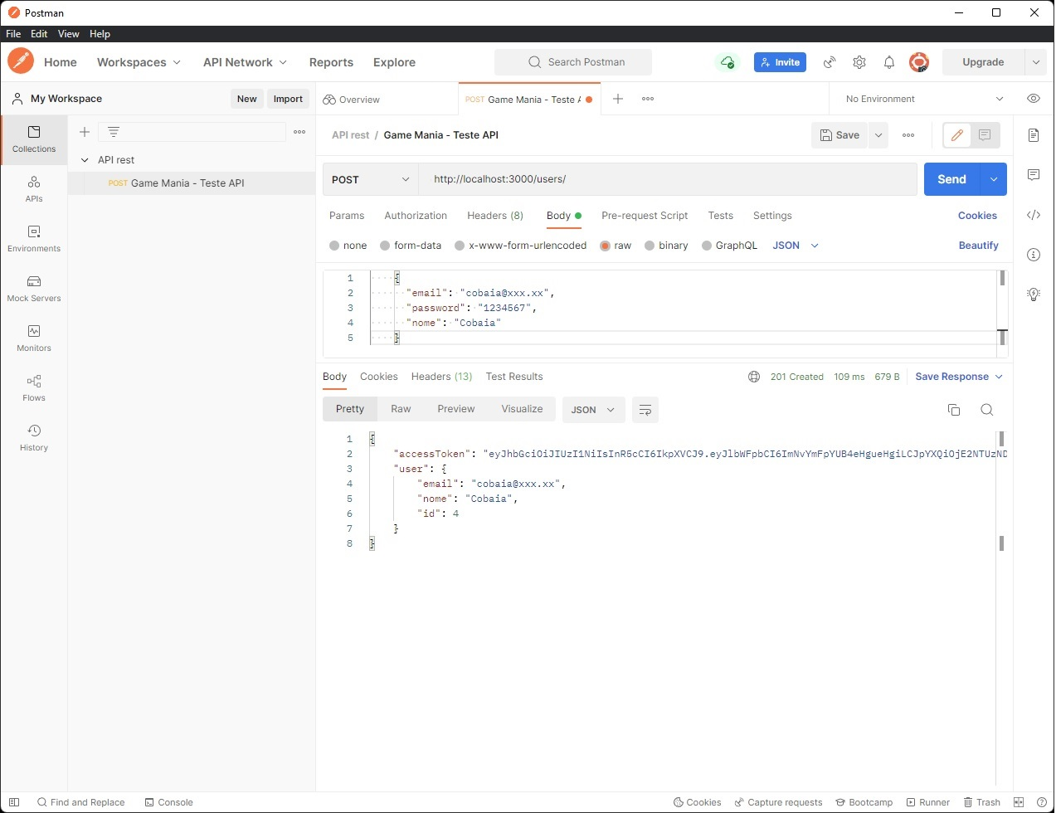

Método PUT

Alterando a senha do usuário 4 no DB.json para 12345678:

- e-mail: cobaia@xxx.xx
- password: 12345678
- nome: Cobaia

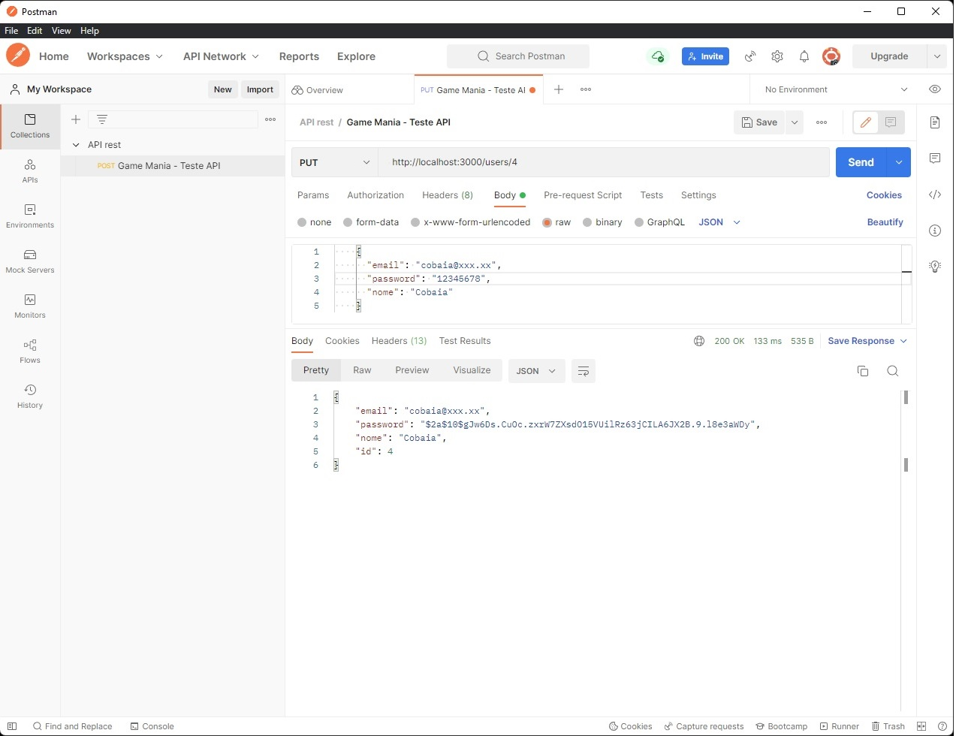

Método DELETE

Deletando o usuário 4 do DB.json:

- e-mail: cobaia@xxx.xx
- password: 12345678
- nome: Cobaia

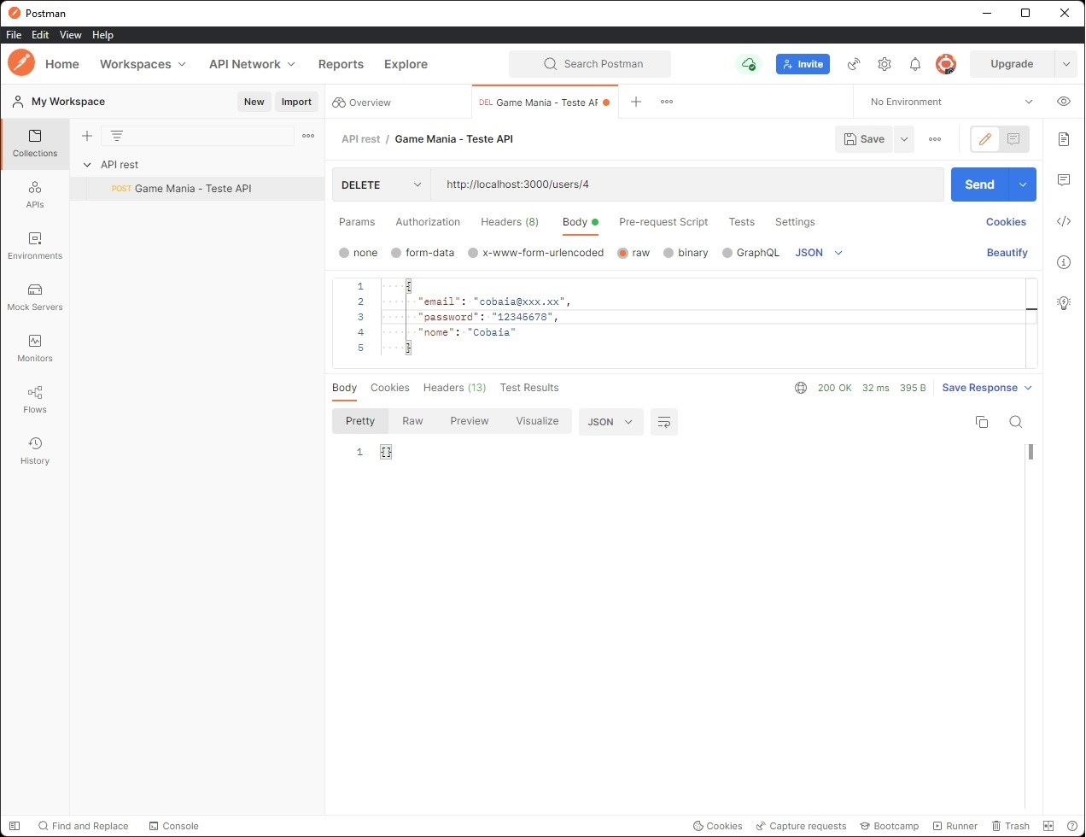

Método GET

Consultando os usuários cadastrados no DB.json:

